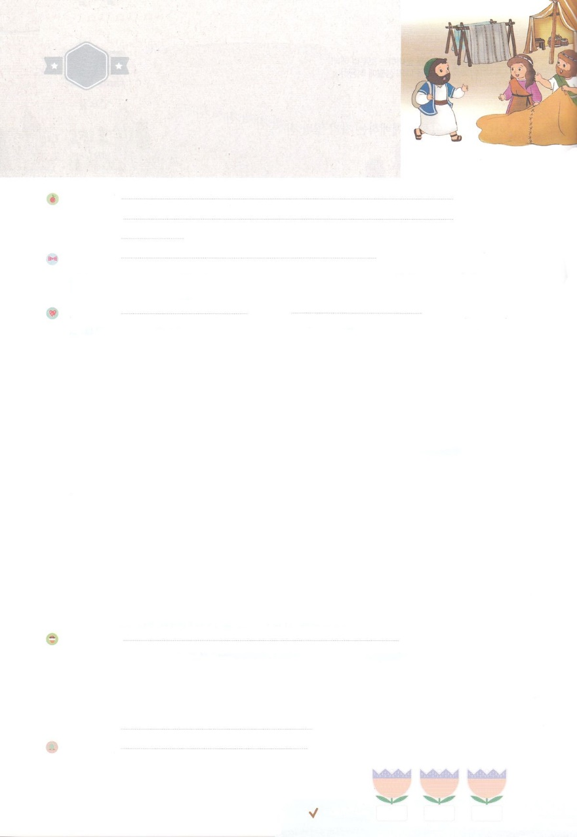

れいはいはさいこうのしゅくふく

わたしを　あいしてくださる　かみさまに

さいこうの　えいこうを　ささげましょう

でしたち

まいにち

れいはい

いのり　　　　　　　　　　　　　　　　　　　　　　　　　　　　　　　　　　　　　　　　　　しかいしゃ

しとしんじょう　　　　　　　　　　　　　　　　　　　　　　　　　　　　　　　　　　　　　　みんなで

さんび　　　　　　　　　　　　　さんびか389ばん（みよや　じゅうじかの）でしの　いのり(2016ねんこどもさんび)

せいしょ　　　　　　　　　　　　　　　　　　　　　　　　　　　　　　　　　　　　　　Iコリント16:1～24

**Iコリント16:1～24**　あなたがたは、このようなたちに、また、ともにき、しているすべてのたちにしなさい。(16)

みことば　　　　　　　　　　　　　　かみさまの　あい　　　　　　　　　　　　　　　　　　　　しかいしゃ

パウロは、アテネでのをぶことができないで、コリントにっていくようになりました。そこで、ちょうどローマからいされてきた、プリスキラとアクラにうようになりました。らは、**つらいにあってコリントにたのですが**、コリントを**かすはじまり**になりました。コリントをたてただけではなく、ローマのためのとなりました。

コリントはきなでしたが、でがいっぱいでした。そして、コリントは、コリントのをうけて、れていました。エペソにいたパウロは、このらせをくようになりました。それゆえ、コリントのが、**イエス・キリストのを**するように、をきました。そして、たちにのことばをしました。ステパナとポルトナトとアカイコは、とのをさせたたちでした。ステパナのは、たちのためににするでした。

のどもにとって、**とはではありません。**そのでる**えとい**は、なこととしてっていきます。**たちのも、のためのになるようにりましょう。**

いのり　　　　　　　　　　　　　　　　　　　　　　　　　　　　　　　　　いっしょに　おおきなこえで

いのりましょう

ちちなる　かみさま、ありがとうございます！　わたしと　いつも　ともに　いてくださって

ほんとうに　ありがとうございます。キリストを　おくってくださった　かみさまの　あいが　わたしの

なかに　いっぱいに　なりますように。キリストの　じゅうじかの　あいを　つたえることが　できる

ように　たすけてください。イエス・キリストの　おなまえに　よって　おいのりします。　アーメン

しゅのいのり　　　　　　　　　　　　　　　　　　いっしょに　しゅのいのりを　いのって　れいはいを　おえましょう

フォーラム　　　　　　　　　　　　　　　　　　きょうの　みことばを　きいて　パパとママと　はなしを　しましょう

　　　　　　　　　　　　　　　　　　　　　　　　　　　　　　　29日　　　　30日　　　　　31日

　　　　　　　　　　　　　　　　　　　　　　　　　　　　　　まいにち

　　　　　　　　　　　　　　　　　　　　　　　　　　　　　　　　　　チェックしよう 　げつよう　　　かよう　　　すいよう

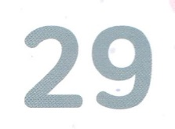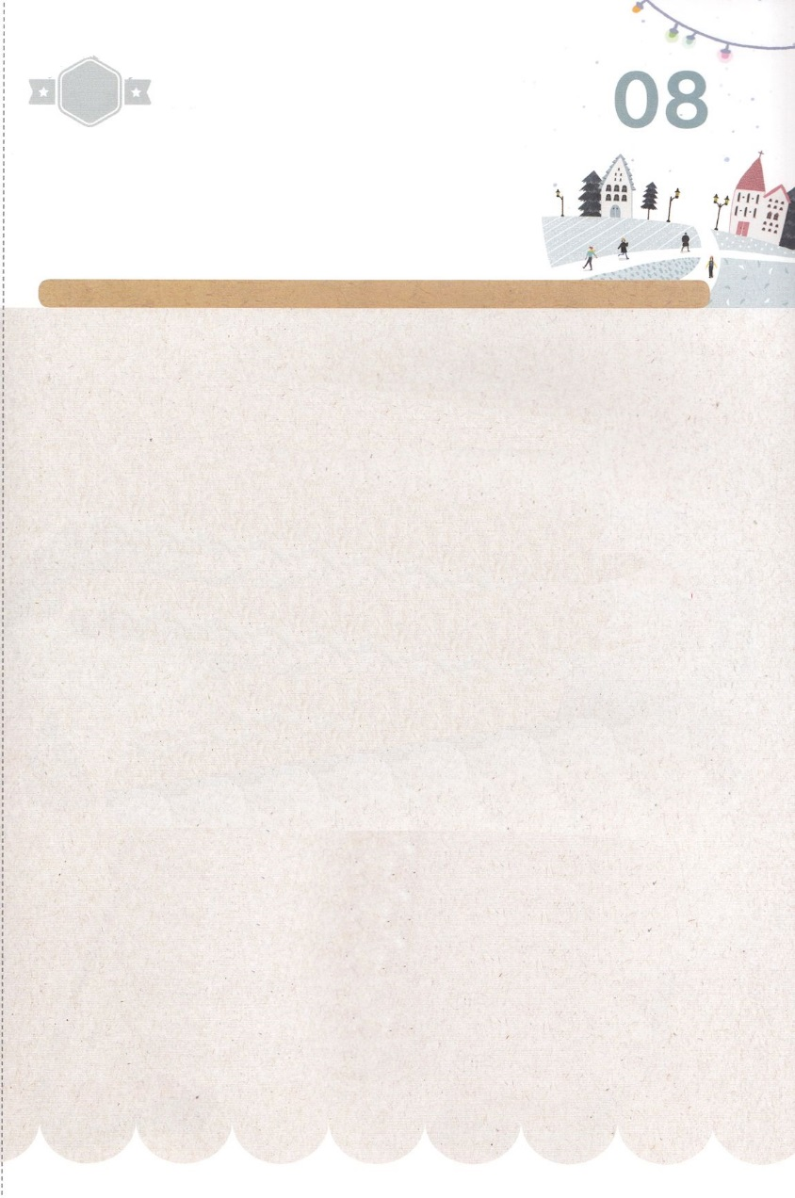

みことば　あんしょう

あま～い

１１３

113とは、みことばを　１にち　３かい　３かいずつ　よめば

　　　　　　いっしゅうかんに　おぼえることが　できるという　いみです。

あまくて　ふしぎな　かみさまの　みことばを　まいにち　よみましょう。

よく　みえる　ところに　はっておいて　いっしゅうかん

くりかえし　よんで　みことばを　おぼえましょう

げつようび

じゅうじかの　ことばは、

ほろびに　いたる　ひとびとには

おろかで　あっても、

すくいを　うける　わたしたちには、

かみの　ちからです。

Iコリント1しょう1８せつの　みことば

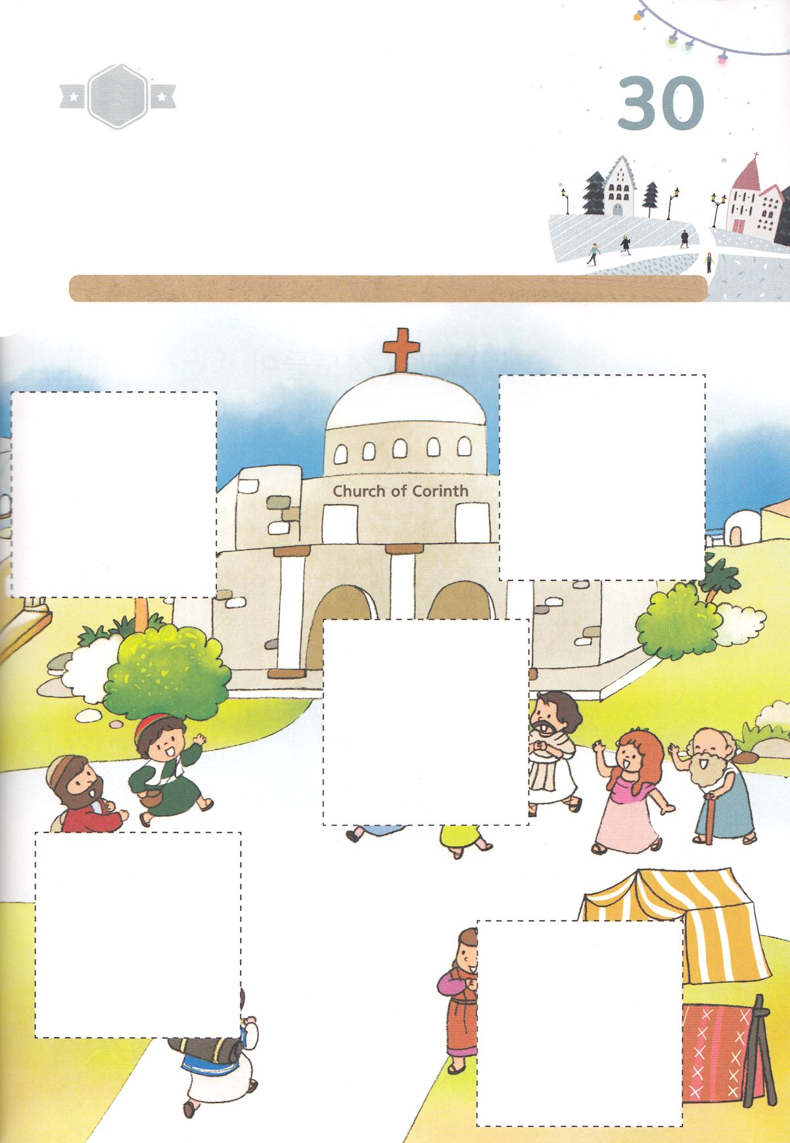

きりはりしよう

かようび

　はるところ

　はるところ

　はるところ

　はるところ

　はるところ

きって　はりましょう

でんどうしゃ　パウロと　でしたちの　であいを　とおして　きょうかいが

たてられました。ステパナの　かぞくは、せいとたちの　ために　ねっしんに

ほうしする　かぞくでした。わたしたちの　かぞくも　ふくいんの

ための　かぞくに　なるように　いのりながら　あいている　ところに

あう　えを　つぎの　ページから　みつけて　はりましょう。

ちょき　ちょき

　じゅんびする　もの：　はさみ　のり　つぎのページ

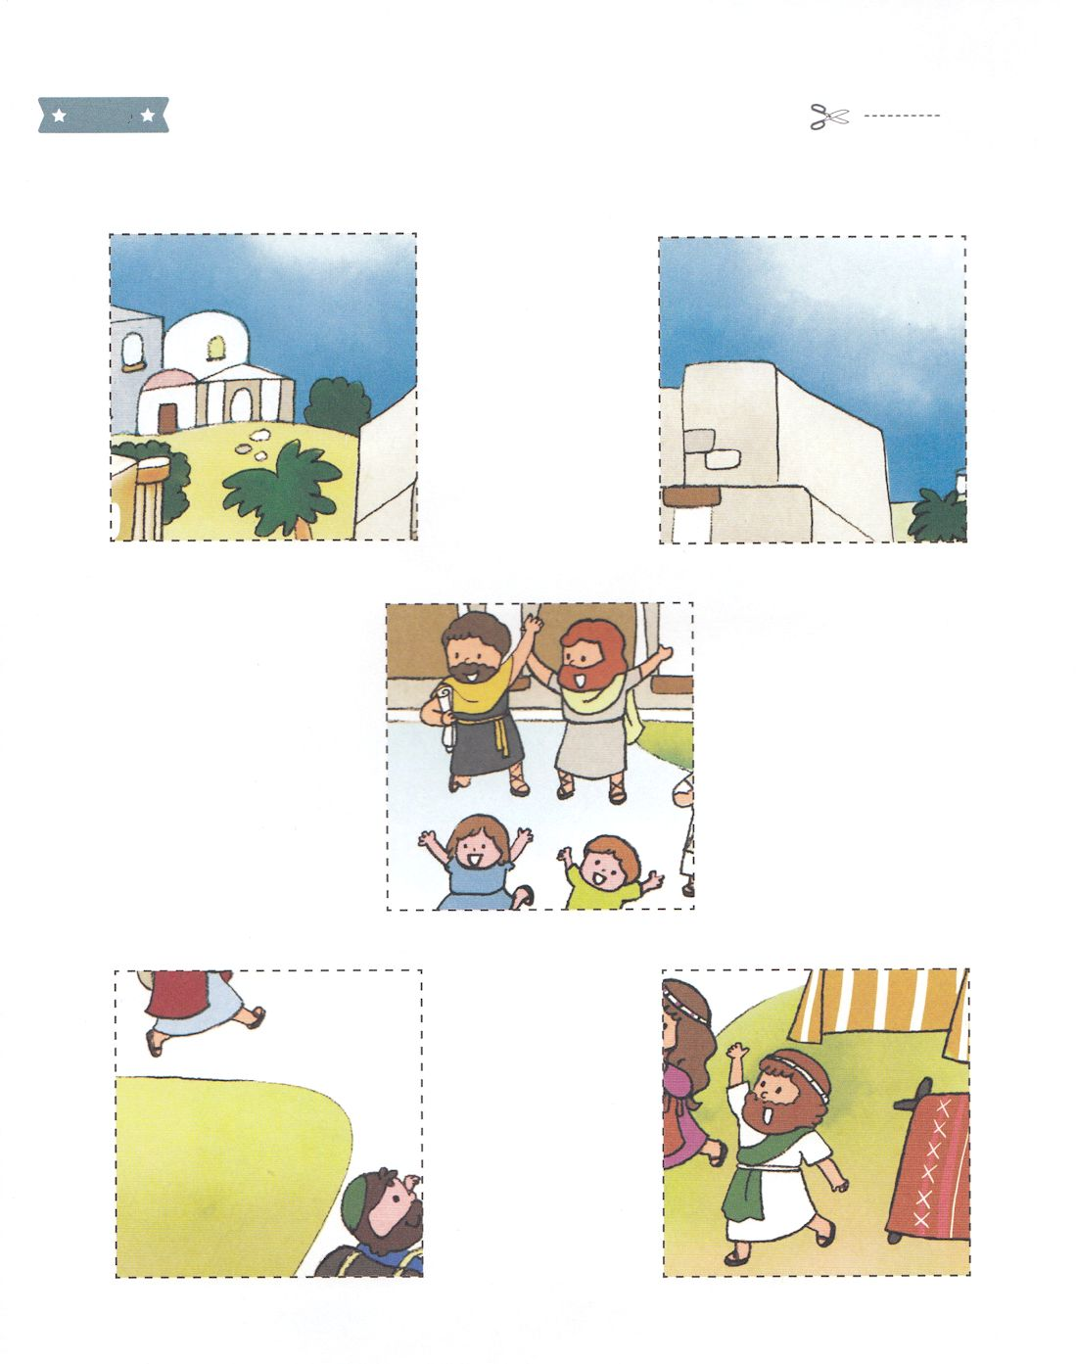

ふろく　　　　　　　　　　　　　　　　　　　　　　　　はさみで　きりましょう

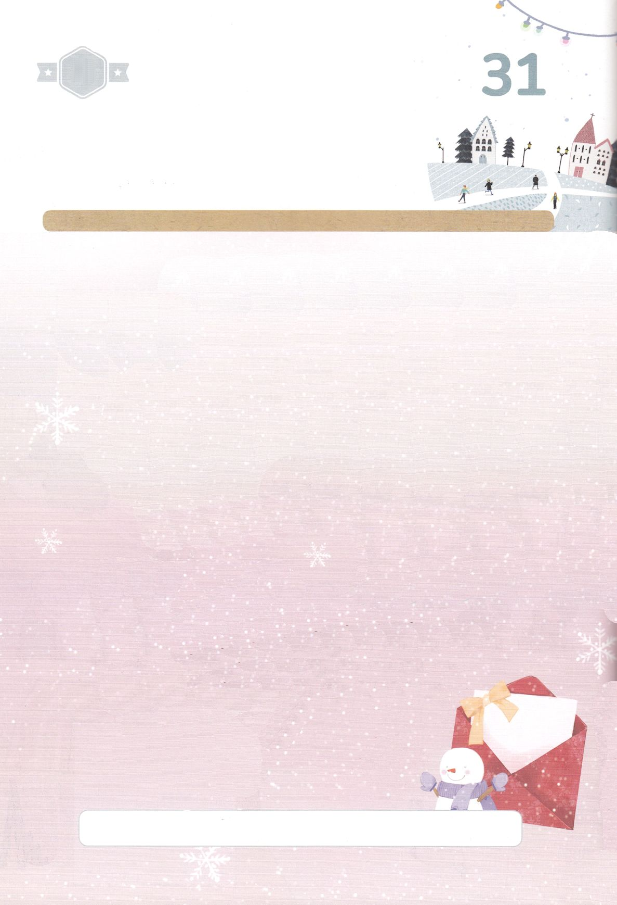

すいようび

コリントきょうかいの　しんとが、

イエス・キリストの　ふくいんを

かいふくするように、てがみを　かきました。

かみのこどもに　とって、もんだいと　じけんは

しっぱいでは　ありません。そのなかで　くる

こたえと　であいは、えいえんな　こととして

のこっていきます。

わたしたちの　かぞくも、ふくいんの　ための

かぞくに　なるように　いのりましょう。

　　イエス・キリスト　もんだい　しっぱい　であい　えいえん　ふくいん　かぞく

かくしんさがし

はーい！

わたしです！

かくしんの　ないようを　こころに　きざみましょう

きょうも　パパとママと　いっしょに　れいはいしましょう。

きょうの　みことばで　じゅうような　たんごを　もういちど

かんがえてみましょう。

したの　　　に　はいる　ことばを　さがして　かきましょう。

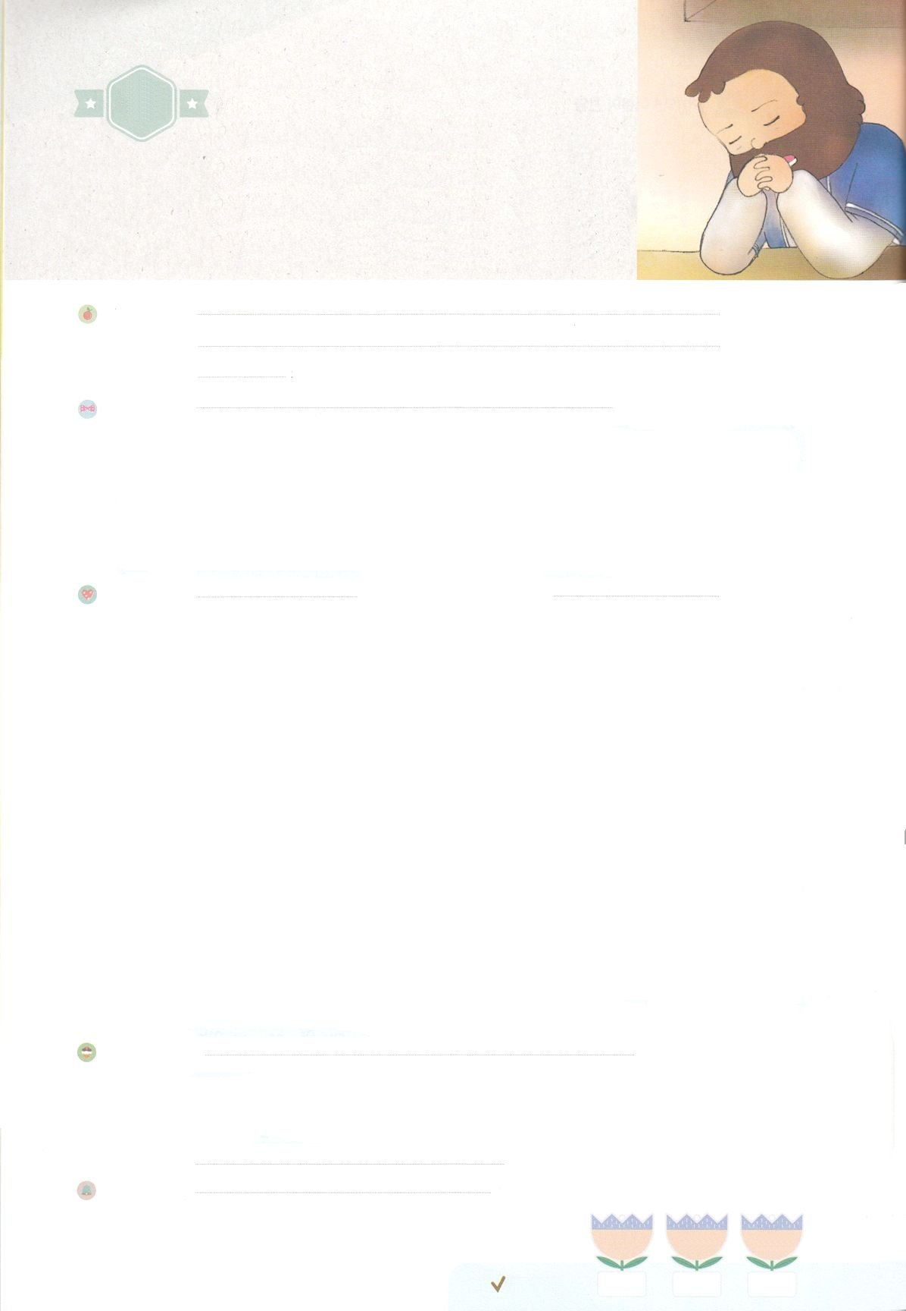

れいはいはさいこうのしゅくふく

わたしを　あいしてくださる　かみさまに

さいこうの　えいこうを　ささげましょう

でんどうしゃの　ために

　　いのるべき　りゆう

まいにち

れいはい

いのり　　　　　　　　　　　　　　　　　　　　　　　　　　　　　　　　　　　　　　　　　　しかいしゃ

しとしんじょう　　　　　　　　　　　　　　　　　　　　　　　　　　　　　　　　　　　　　　みんなで

さんび　　　さんびか486ばん（しゅイエスよ　われに　めぐみを）ふくいん、いのり、でんどうの　ね(2015ねんこどもさんび)

せいしょ　　　　　　　　　　　　　　　　　　　　　　　　　　　　　　　　　　　　　　Ⅱコリント1:1～11

**Ⅱコリント1:1～11**　のみこころによるキリスト・イエスのパウロ、およびテモテから、コリントにあるの、ならびにアカヤにいるすべてのたちへ。たちのなると主イエス・キリストから、みとがあなたがたのにありますように。たちのイエス・キリストのなる、の、すべてのめのがほめたたえられますように。は、どのようなしみのときにも、たちをめてくださいます。こうして、たちも、がからけるめによって、どのようなしみのにいるをもめることができるのです。(1～4)

みことば　　　　　　　　　でんどうしゃの　ために　いのるべき　りゆう　　　　　　　　　　　しかいしゃ

をってえるのことをと言います。は、の**み**とキリストのをめてります。パウロとテモテは、コリントとアカヤにいるたちに、のみとキリストのがむようにりました。ときには、はしいことにうことがあります。パウロはをえるというで、アジヤでたくさんのしみやにそうになるもしました。パウロは、このことをして、しみがあるとき、をるのではなく、**だけ**を**る**べきだとるようになりました。にちち、されたイエス・キリストのをじるということです。

パウロとテモテは、たちにりでけてくださいとおいしました。**イエス・キリスト**のおのをじてるとき、をけることができます。そして、の**り**によって、くのにがあふれるようになります。

いのり　　　　　　　　　　　　　　　　　　　　　　　　　　　　　　　　　いっしょに　おおきなこえで

いのりましょう

ちちなる　かみさま、ありがとうございます！　わたしを　でんどうしゃとして　よんでくださって

ありがとうございます。　ふっかつされた　イエス・キリストの　ちからを　しんじる　いのりの

ちからを　あじわうことが　できますように。イエス・キリストの　おなまえに　よって

おいのりします。　アーメン

しゅのいのり　　　　　　　　　　　　　　　　　　いっしょに　しゅのいのりを　いのって　れいはいを　おえましょう

フォーラム　　　　　　　　　　　　　　　　　　きょうの　みことばを　きいて　パパとママと　はなしを　しましょう

　　　　　　　　　　　　１日　　　　　２日　　　　　３日

　　　　　　　　　　　　　　　　　　　　　　　　　　　　　　　　まいにち

　　　　　　　　　　　　　　　　　　　　　　　　　　　　　　　　　　　チェックしよ 　もくよう　　　きんよう　　　どよう

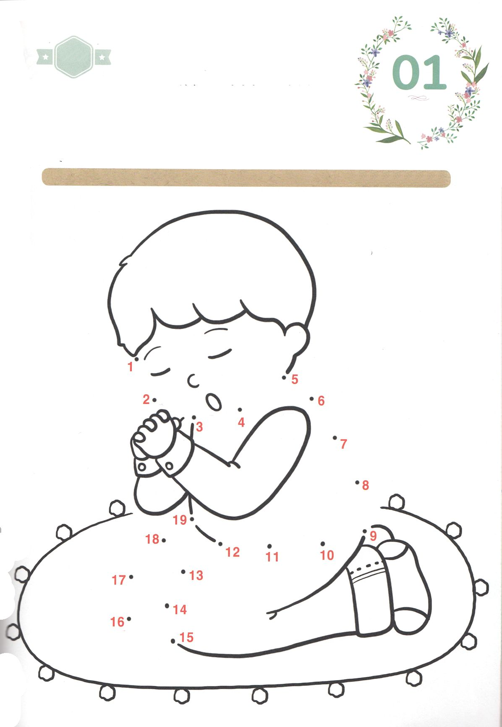

さがして　いろをぬろう

かくれている　えを　みつけたり　きれいに　いろを

ぬったり　しましょう

わたしたちが　イエス・キリストの　ふくいんによって　そだつことが

できるように　みことばを　うえてくださる　きょうかいの　ぼくしせんせい

せんきょうしせんせい、でんどうしせんせいは　この　じだいの

でんどうしゃです！　ちいさくて　おさない　わたしも　いのりで

でんどうしゃの　どうろうしゃに　なることが　できます。

いのる　すがたを　てんせんを　つないで　かんせいして　きれいに　いろを

ぬりましょう。

　　　　　　　　　　　　　　　　　　　　　　　　　　じゅんびするもの│いろをぬる　どうぐ

どこ？

もくようび

**スタート**

**ゴール**

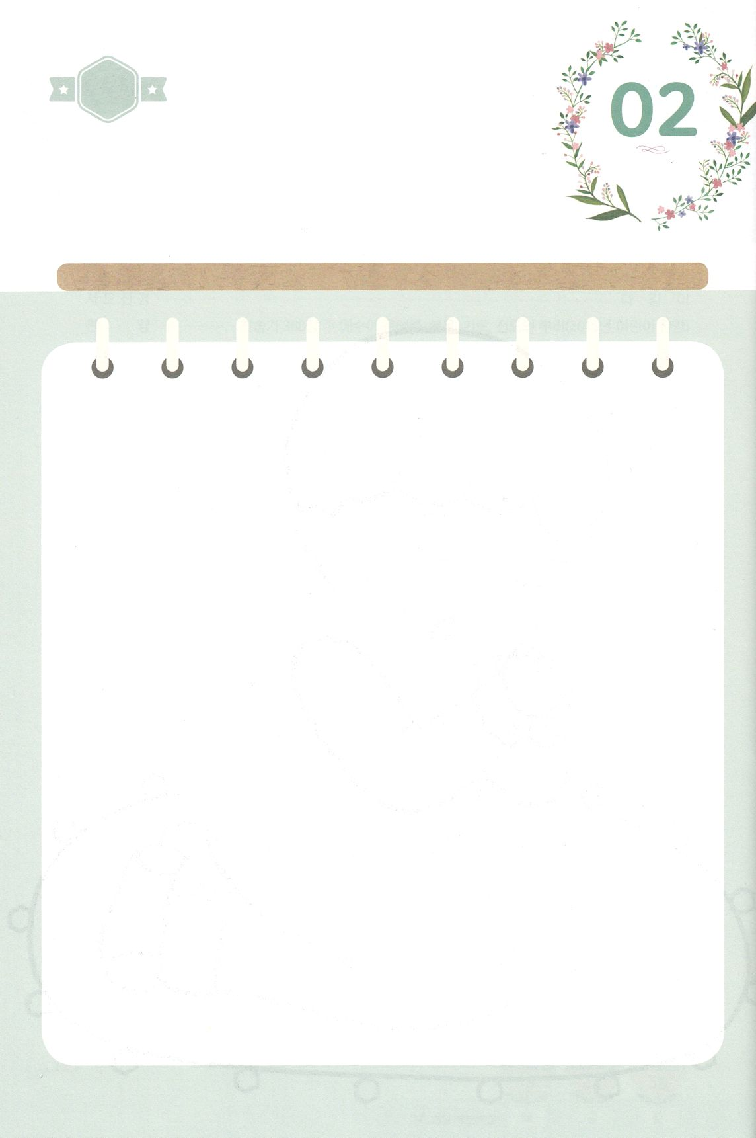

ひょうげんしよう

パパとママと　いっしょに　おはなしして

かみさまが　よろこばれる　かんがえ　ことば　こうどうを

えで　ひょうげんしましょう。

めには　みえない　かみさまは　せいしょを　とおして　かみさまが

いきておられ　はたらいて　おられることを　みせてくださいます。

わたしたちに　えいえんに　かわらない　しんりの　みことばを

くださることを　かんしゃしましょう。　わたしが　いちばん　すきな

せいくを　さがして　パパとママと　いっしょに　かくか

おもいうかぶ　ことを　え　でも　ひょうげんしましょう。

きんようび

ひそひそ

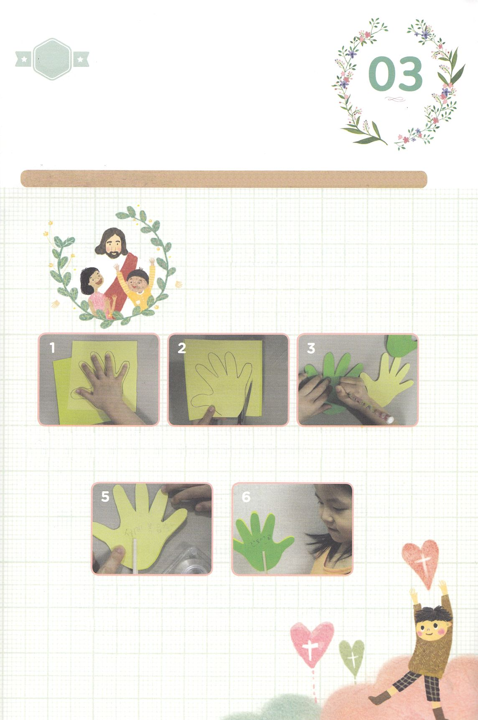

ワーク

たのしい　ワークをして　いっしゅうかんの　みことばを

こころに　きざみましょう

かみさまは　わたしたちを　このよの　なによりも　あいして　くださっています。

そのような　おおきな　あいを　うけた　わたしたちが　ちいさな　てで

することの　なかで　なにが　かみさまが　いちばん　よろこばれる　ことでしょうか。

ワークを　して　でどうしゃの　ために　かわいく　いのる　てを　つくって

でんどうしゃの　ために　こころを　こめて　いのりましょう。

　　　　　　　　　　　　　　　　　じゅんびするもの│いろがみ２まい、わりばし２ほん、テープ、はさみ、ペン

いのる　て　を

　　　　　つくろう

　いろがみの　うえに　こどもの　　　　　　いろがみ　２まいを　　　　　　てのひらの　かたちに　きょうかいの

　てを　おいて　ての　かたちを　　　　　　ての　かたちに　きります　　　ぼくしせんせい、せんきょうち　などの

　きれいに　かきます。　　　　　　　　　　　　　　　　　　　　　　　　　いのりの　かだいを　かきましょう。

　　　　　　　　　　　わりばしの　われている　　　　　　　まいにち　でんどうしゃの　ために

　　　　　　　　　　　あいだに　いろがみを　　　　　　　　いのる　すてきな　てに　なります

　　　　　　　　　　　はさみます。

　　　　　　　　　　　わりばしに　テープで

　　　　　　　　　　　しっかりと　おもてと

　　　　　　　　　　　うらに　かみを　はります。

　　　　　　　　　（２こ　つくって　りょうてに

　　　　　　　　　　しましょう）

パッパ

パッパ

どようび